# 2025-07-OTUS-RABBITMQ

## Домашнее задание №1

## Александр Николаев

1. Развернул RabbitMQ в docker с помощью docker-compose.yaml

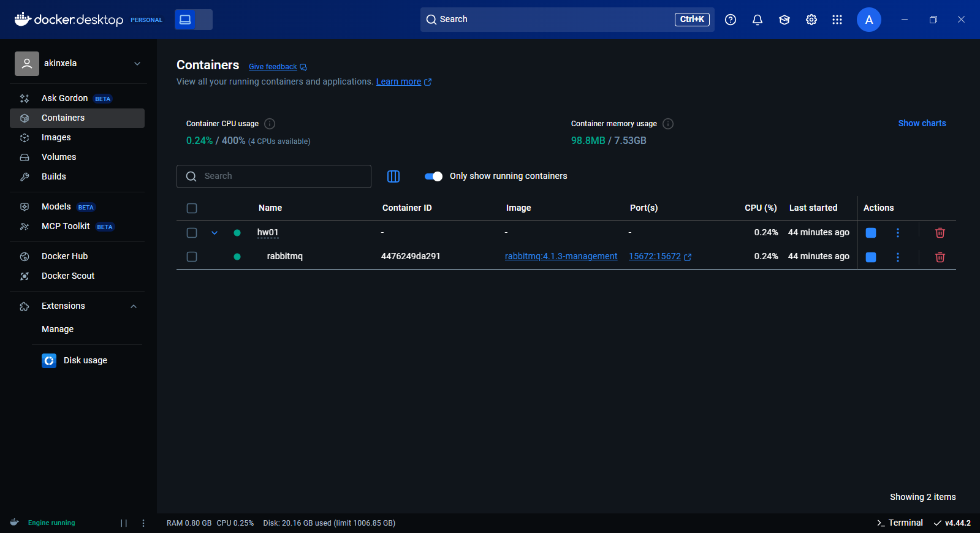

1. Проверил, что management console RabbitMQ запускается в браузере по адресу: <http://localhost:15672/>

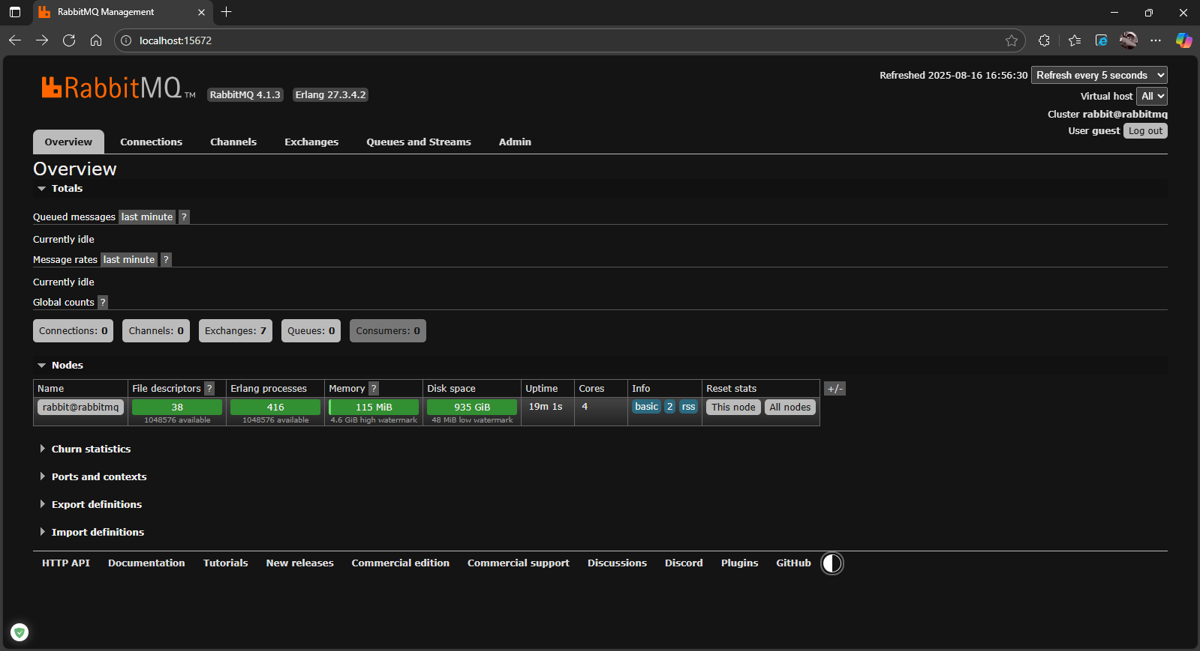

1. Убедился, что виртуальных хост RabbitMQ виден из CLI

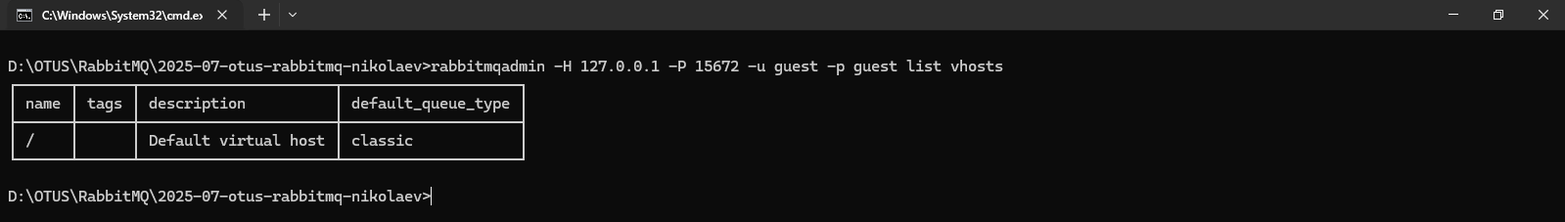

1. А также, что видятся все обменники (exchange), созданные по умолчанию

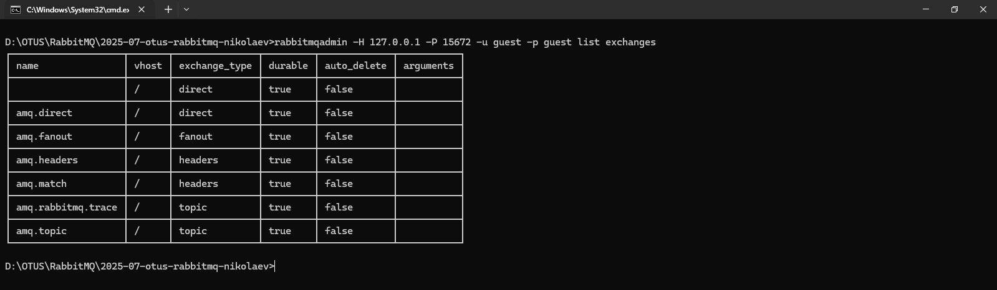

1. Создал через CLI 4 обменника.



1. Удостоверился, что обменники видны в management консоли RabbitMQ

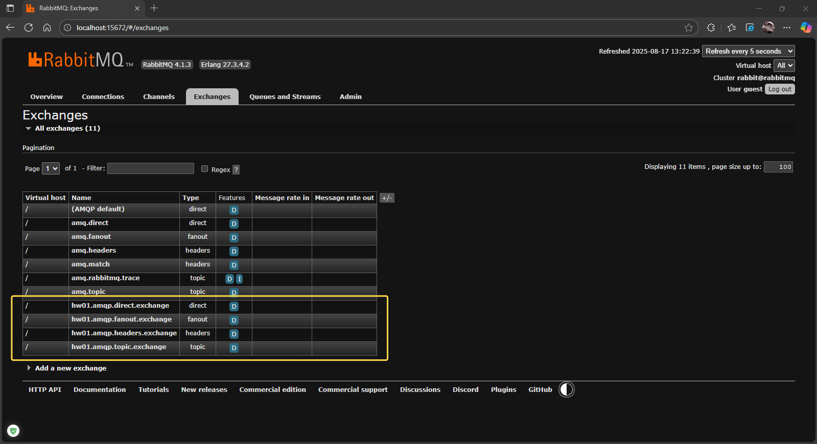

1. Создал через CLI 4 очереди

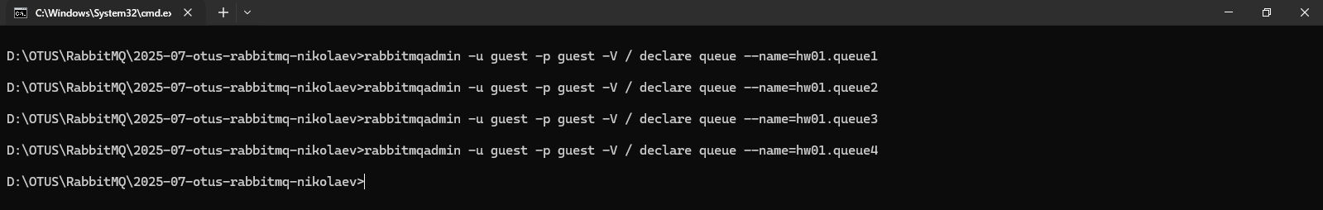

1. Убедился, что очереди видны в management консоли RabbitMQ

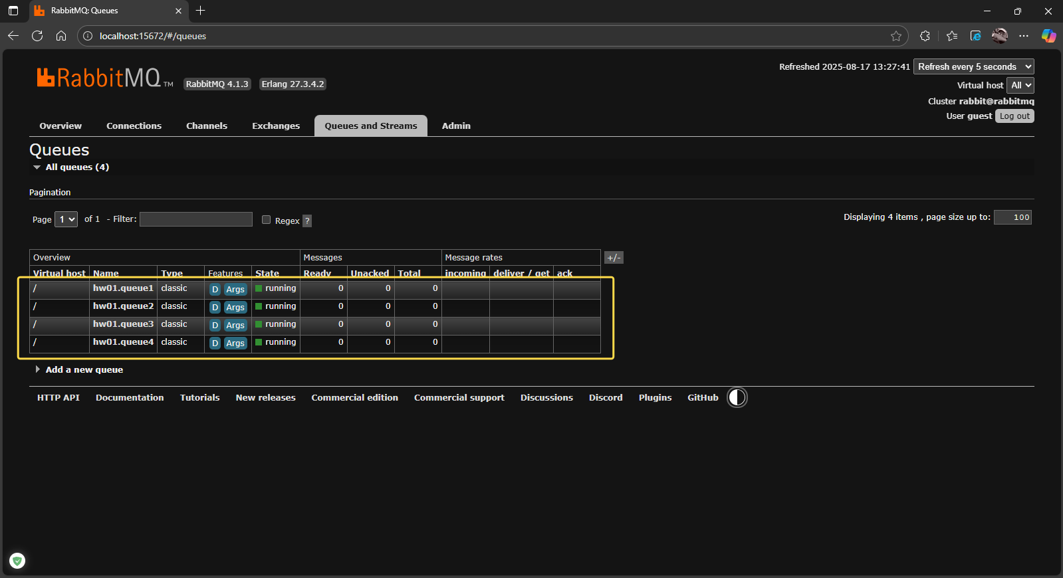

1. Привязал первые три очереди к первым трем обменникам через CLI

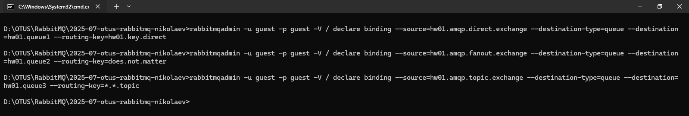

1. Удостоверился, что привязки (bindings) появились в management консоли RabbitMQ

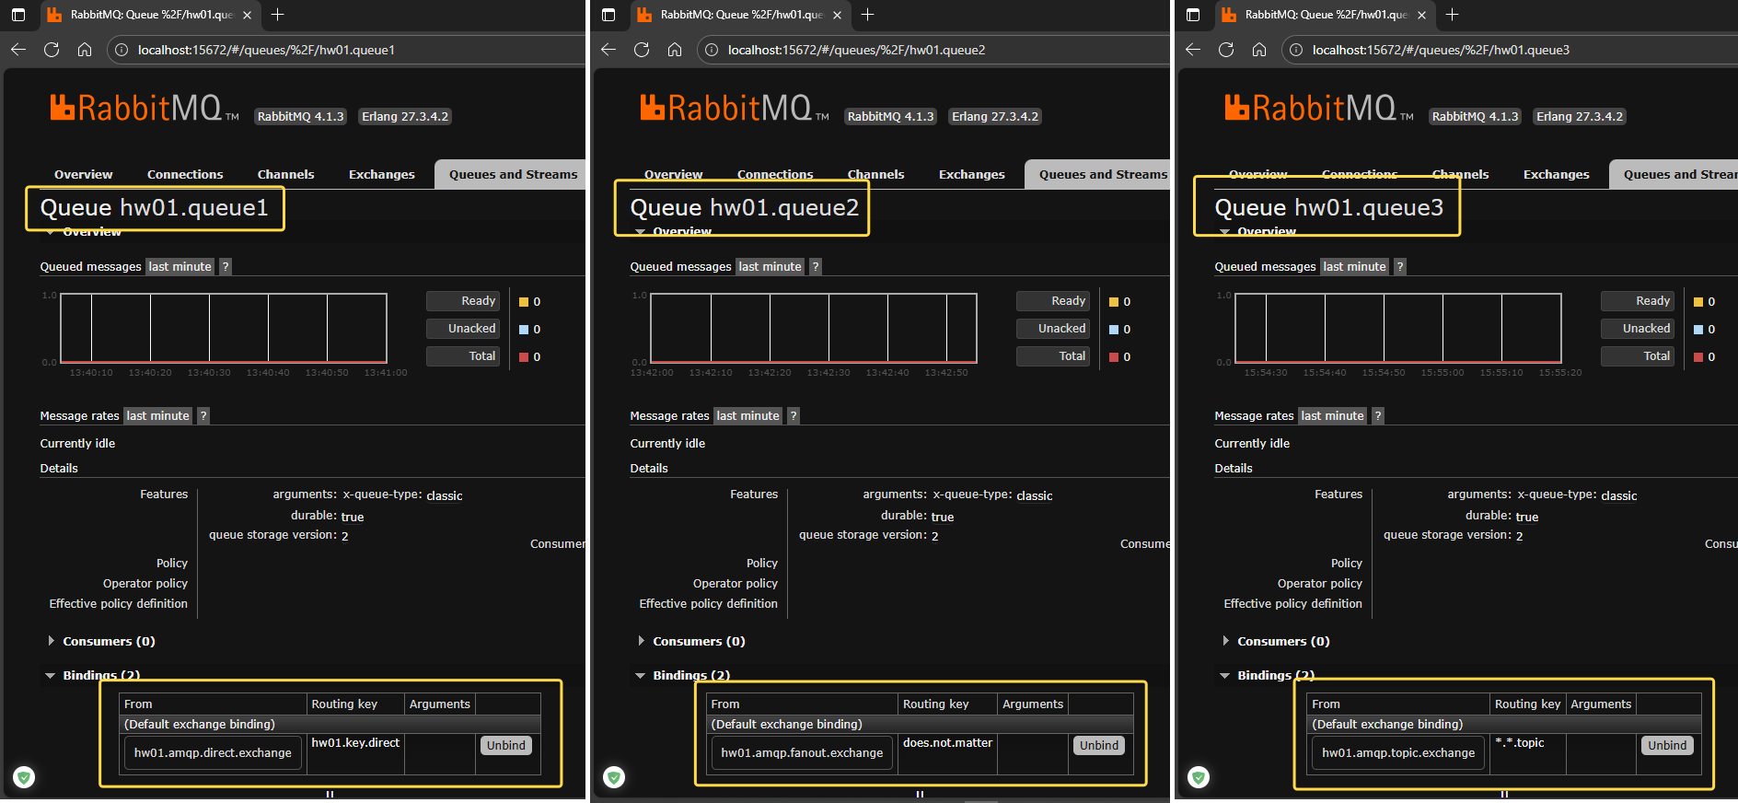

1. Привязал к exchange **hw01.amqp.fanout.exchange** новую очередь **hw01.TTLqueue** с аргументом “Message TTL” = 3000ms (3 sec).

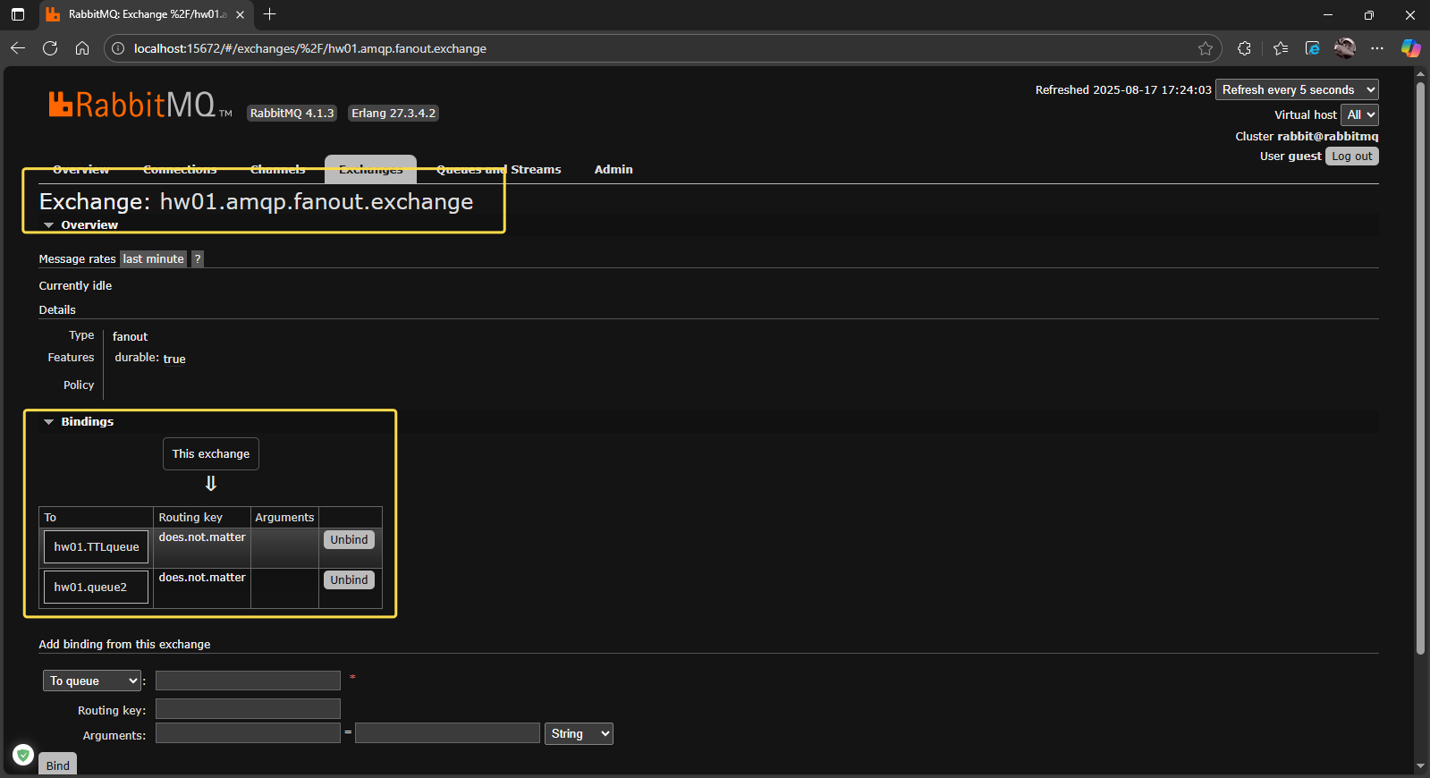

1. Общая схема привязки обменников к очередям выглядит так

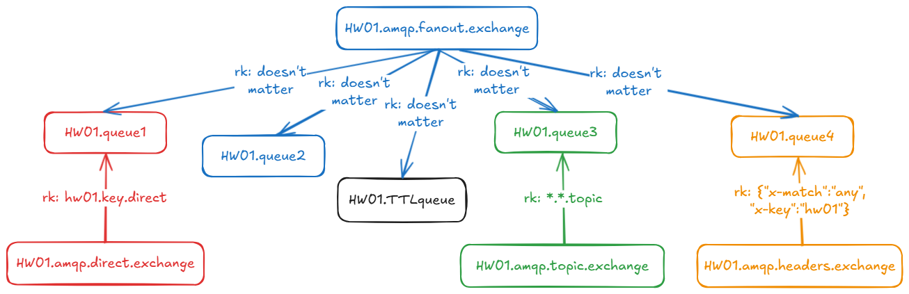

1. Отправляю 1000 сообщений в обменник **hw01.amqp.direct.exchange** с помощью CLI. Payload не задаю, по умолчанию = “test”

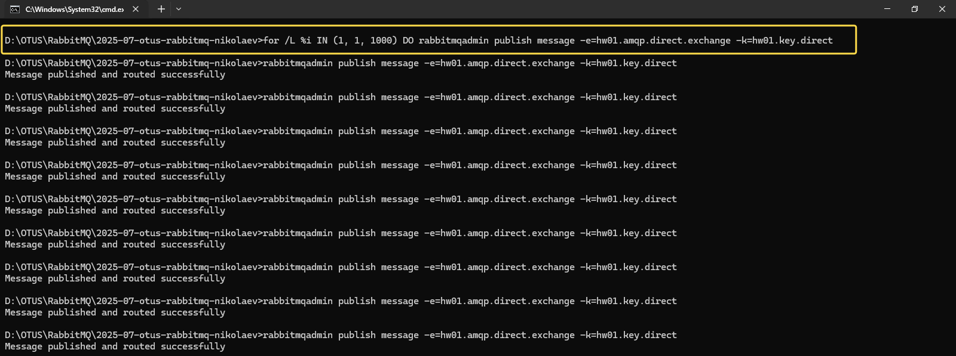

1. Убеждаюсь, что сообщения начали попадать в очередь, привязанную к обменнику

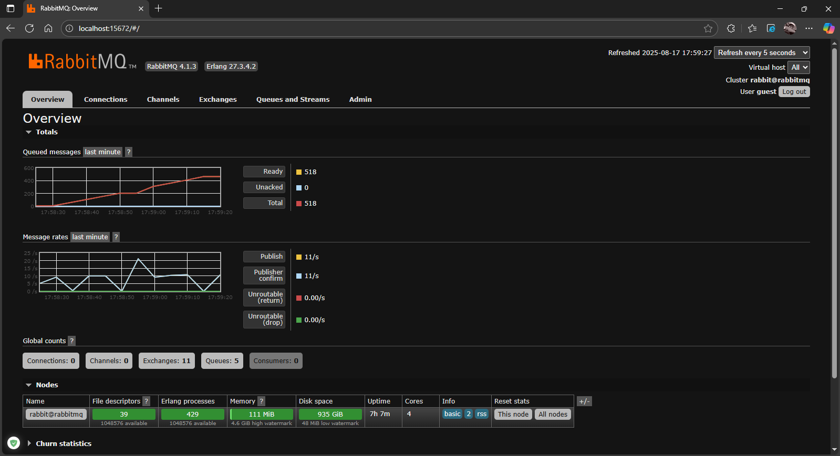

1. Отправляю 1000 сообщений в обменник **hw01.amqp.fanout.exchange**. Ожидаю, что во всех очередях появятся сообщения.



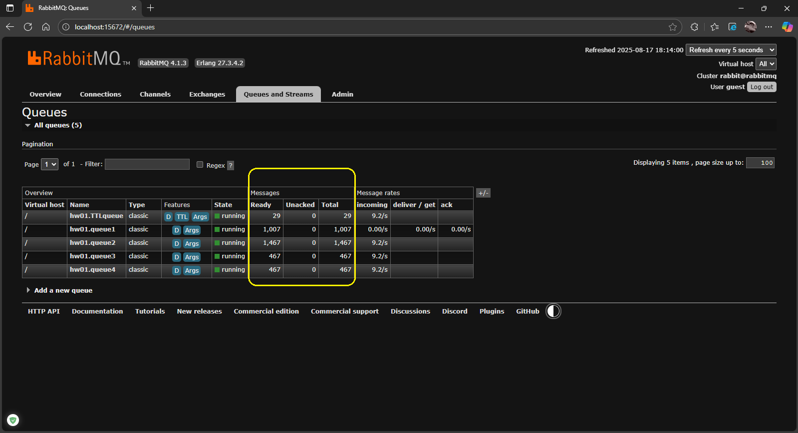

1. Наблюдаю интересное поведение очереди **hw01.TTLqueue**. В ней сообщения не накапливаются, каждое попавшее туда сообщение удаляется через 3 секунды, так как аргумент “Message TTL” выставлен в 3000 миллисекунд. В тоже время во всех остальных очередях сообщения накапливаются и ждут, когда к брокеру сообщений RabbitMQ подключатся консьюмеры.
2. Вычитываю сообщения из очередей штатными средствами management консоли

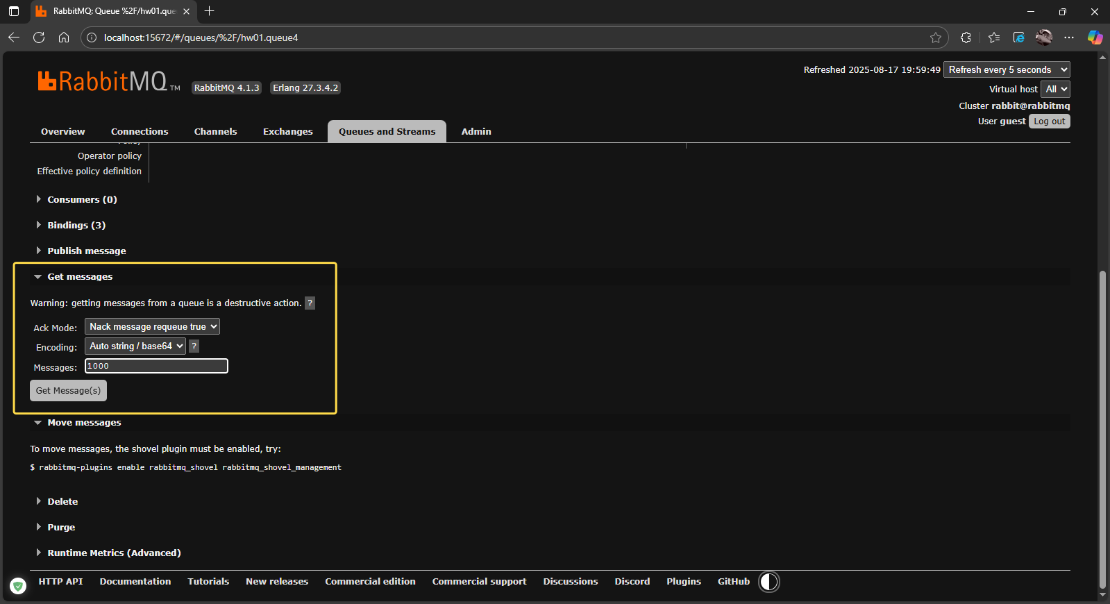

1. Убеждаюсь, что во всех очередях не осталось сообщений.

